**Curriculum Vitae**

**Personalia:**

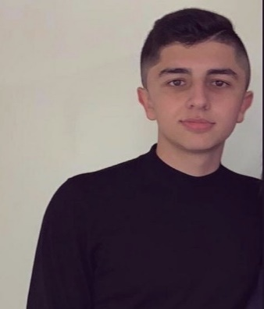Naam: Roan

Achternaam: al Helly  
Geboortedatum: 10-11-2003

Geboorteplaats: Haarlem

Adres: Mastbos 421

Postcode + Woonplaats 2134NL Hoofddorp  
Mobile nummer: 0612945625

E-mailadres: roan_alhelly@hotmail.com  
Nationaliteit: Nederlandse

# sym.jpgOpleidingen & trainingen:

01-08-2006/05-07-2016 **Basisschool, de Bosbouwers**

01-08-2016/18-06-2020 **Kaj Munk College, Mavo diploma, zorg en welzijn**

01-08-2020/heden **Nova College, ICT Software Developer, Niveau 4**

# sym.jpgWerkervaring:

07-01-2019/11-01-2019 **Spaarne Gasthuis Hoofddorp** Functie:

Hospitality, keuken afdeling, eten serveren

01-06-2020/08-01-2021 **Albert Heijn Muiderbos Hoofddorp**  
 Functie:  
 Vulploegmedewerker

# praat.jpgTalenkennis:

* Nederlands
* Engels
* Arabisch

# symm.jpgVrijetijdsbesteding:

* Fitness - Voetbal
* Tekenen